４年 算数
Ｃhallenge

チャレンジ問題 ８月 ②
（ 月 日）
名 前

１ ひろしさんは友だちといっしょに家でごはんとポテトサラダを作ります。
- ごはんをつくるための計画を立てます。
ごはんは，こんろに点火してから４０分間あればできあがります。
午前１１時３０分までにごはんができあがるようにするには，おそくとも，午前何時何分までに点火すればよいですか。その時刻を書きましょう。
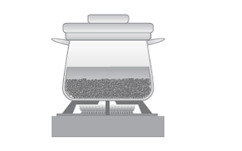
時 分

（２）ひろしさんたちは，ごはんができあがるまでの４０分間を使って，ポテトサラダを作ることができるかどうかを考えています。
そこで，お母さんに時間のめやすをたずねると，次のように教えてくれました。
あなたたちの人数なら，めやすはこれくらいの時間よ。

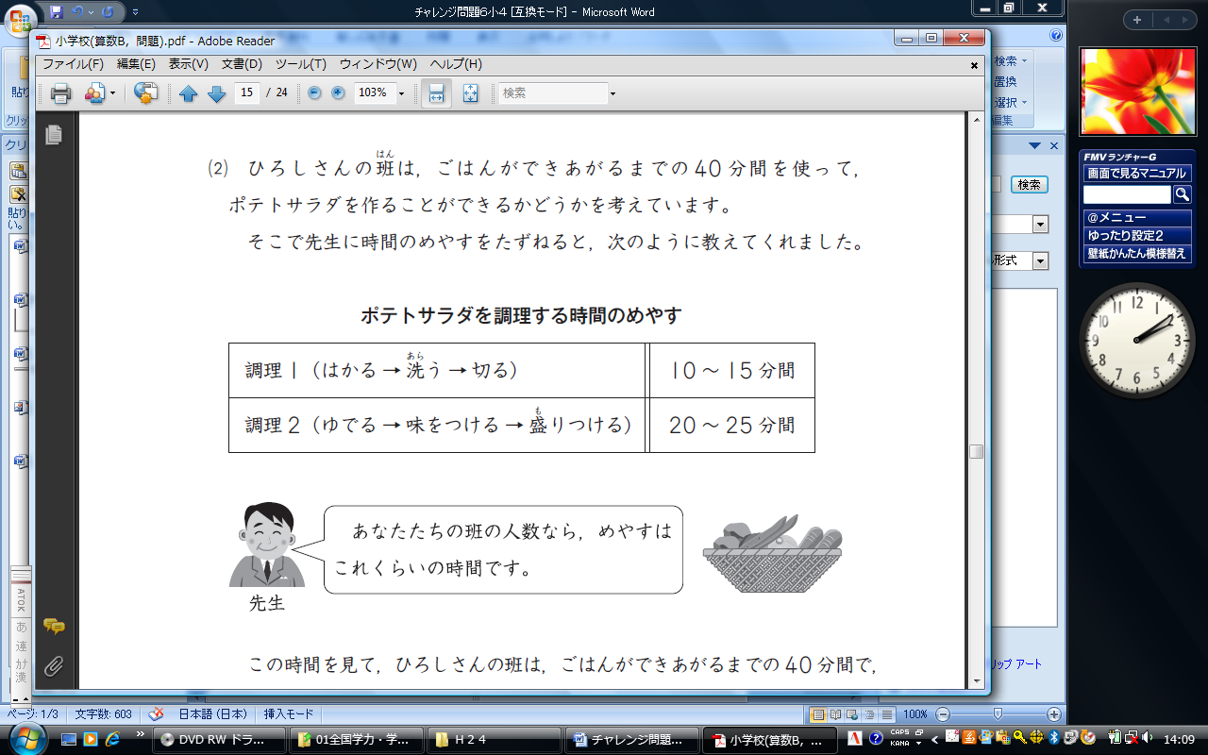
この時間を見て，ひろしさんたちは，ごはんができあがるまでの４０分間でポテトサラダを作ることができると考えました。

次のように考えると，ポテトサラダは４０分間以内でできることがわかります。

調理１に 分間かかり，調理２に 分間かかるとしても，４０分間以内に作ることができるから。
①

②
①
②

上の①，②に入る最もふさわしい数を書きましょう。
４年 算数
Ｃhallenge

チャレンジ問題 ８月 ②
（ 月 日）
名 前 | 解 答

１ ひろしさんは友だちといっしょに家でごはんとポテトサラダを作ります。
- ごはんをつくるための計画を立てます。
ごはんは，こんろに点火してから４０分間あればできあがります。
午前１１時３０分までにごはんができあがるようにするには，おそくとも，午前何時何分までに点火すればよいですか。その時刻を書きましょう。
11時30分から40分もどった時間までに点火すればいいです。
10 時 50 分

（２）ひろしさんたちは，ごはんができあがるまでの４０分間を使って，ポテトサラダを作ることができるかどうかを考えています。
そこで，お母さんに時間のめやすをたずねると，次のように教えてくれました。
あなたたちの人数なら，めやすはこれくらいの時間よ。

この時間を見て，ひろしさんたちは，ごはんができあがるまでの４０分間でポテトサラダを作ることができると考えました。

次のように考えると，ポテトサラダは４０分間以内でできることがわかります。

調理１に 分間かかり，調理２に 分間かかるとしても，４０分間以内に作ることができるから。
①

②
15
25

もっとも長くかかる時間で考えても，40分以内であることを説明します。

上の①，②に入る最もふさわしい数を書きましょう。
小４チャレンジ８月②

（参考）過去の調査における正答率
問題番号 | 調査の名称（実施学年） | 正答率(%)
１ | 平成24年度全国学力・学習状況調査（６年） | ――

（参考）解答類型及び過去の調査における反応率（６学年）
◎ … 解答として求める条件をすべて満たしている正答
○ … 設問の趣旨に即し必要な条件を満たしている正答
問題番号 |  | 解 答 類 型 |  |  | 反応率  (%) | 自校の  反応率 | 正答
１ | (1) | １ | １０時５０分と解答しているもの |  |  |  | ◎
１ | (1) | ２ | １１時５０分と解答しているもの
１ | (1) | ３ | １２時１０分と解答しているもの
１ | (1) | ４ | ９時５０分と解答しているもの
１ | (1) | ９ | 上記以外の解答
１ | (1) | ０ | 無解答
１ | (2) |  | ① | ②
１ | (2) | １ | ・１５と解答 | ・２５と解答しているもの |  |  | ◎
１ | (2) | ２ | ・１５と解答 | ・２０と解答しているもの
１ | (2) | ３ | ・１５と解答 | ・類型１，類型２以外の解答  ・無解答
１ | (2) | ４ | ・１０と解答 | ・２５と解答しているもの
１ | (2) | ５ | ・類型４以外の解答  ・無解答 | ・２５と解答しているもの
１ | (2) | ６ | ・１０と解答 | ・２０と解答しているもの
１ | (2) | ７ | ・１２．５と解答 | ・２２．５と解答しているもの
１ | (2) | ８ | ・１１から１４までの  整数を解答 | ・２１から２４までの整数を解答しているもの
１ | (2) | ９ | ・上記以外の解答
１ | (2) | ０ | ・無解答

